Estudio de las interacciones no covalentes en arreglos cristalinos por pares moleculares de diferentes conformaciones en bencimidazoles disustituidos

Itzia Irene Padilla Martinez, Efren Venancio García Báez Raquel Nava Ramírez.

Departamento de Ciencias Básicas-Química, Unidad Profesional Interdisciplinaria de Biotecnología del IPN. ipadillamar@ipn.mx, efren1003@yahoo.com.mx, raquel0109@yahoo.com.mx

ResumEn
Se han reportado, que las magnitudes de las interacciones intermoleculares de moléculas se ven reflejadas en las propiedades fisicoquimicas, por ejemplo, solubilidad, puntos de fusion, densidad, etc. Nuestro interres es realizar el estudio cristalografico del compuesto derivados de bencimidazoles, para nuestra molecula de interes, estudio revela que cristalizan en un sistema triclínico, con grupo espacial P-1. Se encontraron 4 moléculas independientes en la unidad asimétrica llamadas 2A, 2B, 2C, 2D. En las 4 moléculas del compuesto, todas las distancias C-C de benceno caen en el promedio de 1.385, las distancias C-N caen el promedio N1-C2 1.393 Å, N1-C10 1.434Å, típicas para una hibridación sp3 del N1 mientras que la distancias N3=C2 1.311Å para el nitrógeno N3 con hibridación sp2 N3-C9 1.392 Å, N1-C8 1.395 Å. Por otro lado las cuatro moléculas presentan la misma magnitud de interacción anillo aromatico posición 1 y anillo aromático posición 2 y anillo del bencimidazol 3 Existen diferencias significativas entre los planos 2 y 3 oscilan aproximadamente entre los 6 grados, mostrando la molécula 2C el ángulo diedro entre el plano1 y el plano 3 es de 66.13º que es la mayor desviación de los planos de las cuatro moléculas (con respecto a la molécula 2A que es de 59.28º). Con respecto a las interacciones intermoleculares de las cuatro moléculas independientes del compuesto en la red cristalina son del tipo Carom—H...O , con los oxigenos de los grupo nitro, la distancia más corta es 2.33 Å entre la molécula 2C y el grupo nitro de la molécula 2B , otra interacción corta es de 2.34 Å entre la molécula 2D con el grupo nitro de la molécula 2A. Se observa una interacción adicional Carom—H•••N, el Nitrógeno 3 del anillo del bencimidazol. Se puede concluir que las cuatro moleculas, se rercocen entre pares de ellas por medio de interacciones CH...O, CH...N, ademas las 4 moleculas no son planas

1. Introducción

En años recientes, investigaciones detalladas de moléculas derivadas del benzimidazol revelaron que estos compuestos constituyen una nueva clase de inhibidores de la topoisomerasa i y ii. las topoisomerasas son enzimas nucleares que controlan y modifican los estados topológicos de ADN. estás pueden catalizar interconversiones entre varios isómeros topológicos de ADN transitoriamente, rompiendo cadenas simples o dobles. dado que la actividad de las topoisomerasas es esencial para varios procesos celulares tales como la replicación, la transcripción y la condensación de cromosomas; la investigación de las actividades inhibidoras de las topoisomerasas eucariotas se utilizan ampliamente en el desarrollo de fármacos contra el cáncer. algunos de los compuestos sintetizados mostraron una actividad inhibitoria mayor que el etopósido, fármaco utilizando actualmente como parte de la terapia contra el cáncer (pinar et al., 2004)

2. TEORÍA
Dada la relación existente entre la estructura tridimensional de las moléculas y sus propiedades químicas y físicas, la cristalografía ha contribuido al avance en varias disciplinas científicas como la química, la biología molecular, la geología, la física aplicada y la ciencia de materiales. La amplia disponibilidad de tubos de rayos X, complementada con el desarrollo de fuentes de rayos X de alta intensidad ha aumentado significativamente su impacto en estos campos de investigación así como en áreas con aplicaciones industriales, como el desarrollo de fármacos y la mineralogía aplicada. La mayor limitación de este método es la necesidad de trabajar con sistemas cristalinos, por lo que no es aplicable a disoluciones, a sistemas biológicos in vivo, a sistemas amorfos o a gases. En algunos casos, los rayos X pueden romper los enlaces químicos que mantienen la integridad estructural, lo que resulta en un modelo distorsionado de la molécula estudiada. Este problema afecta especialmente a los materiales de interés biológico.

3. PARTE EXPERIMENTAL
Los estudio revelan que cristalizan en un sistema triclínico, con grupo espacial P-1. Se encontraron 4 moléculas independientes en la unidad asimétrica llamadas 2A, 2B, 2C, 2D. En las 4 moléculas del compuesto, todas las distancias C-C de benceno caen en el promedio de 1.385, las distancias C-N caen el promedio N1-C2 1.393 Å, N1-C10 1.434Å, típicas para una hibridación sp3 del N1 mientras que la distancias N3=C2 1.311Å para el nitrógeno N3 con hibridación sp2 N3-C9 1.392 Å, N1-C8 1.395 Å, figura 1.
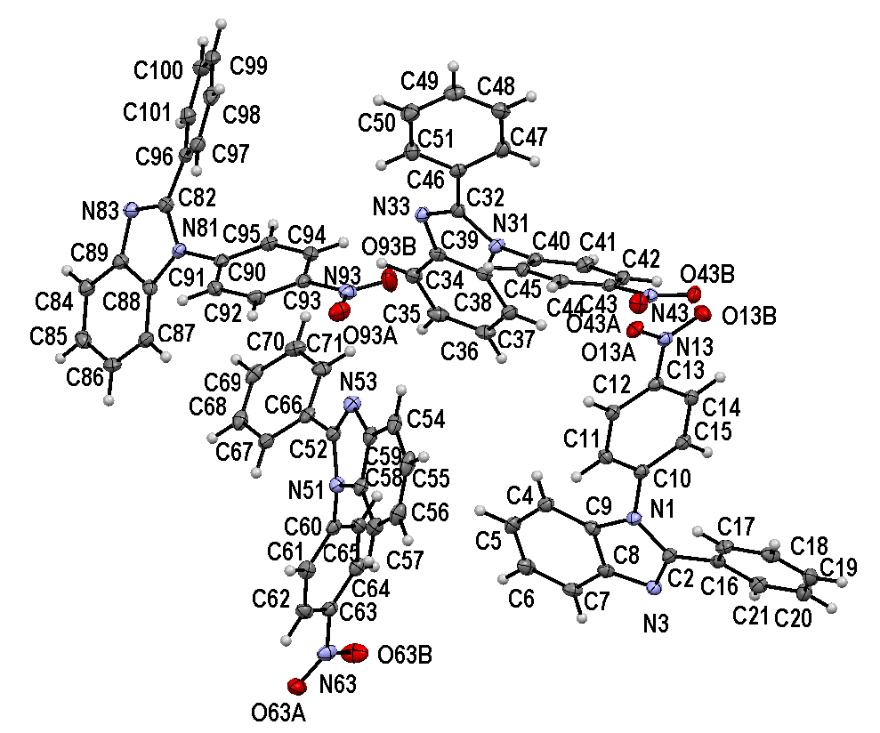

Figura 1 Diagrama ORTEP para las cuatro moléculas independientes localizadas en la unidad asimétrica para el compuesto de interés.

Por otro lado las cuatro moléculas presentan la misma magnitud de interacción anillo aromatico posición 1 y anillo aromático posición 2 y anillo del bencimidazol 3 Existen diferencias significativas entre los planos 2 y 3 oscilan aproximadamente entre los 6 grados, mostrando la molécula 2C el ángulo diedro entre el plano1 y el plano 3 es de 66.13º que es la mayor desviación de los planos de las cuatro moléculas (con respecto a la molécula 2A que es de 59.28º). Con respecto a las interacciones intermoleculares de las cuatro moléculas independientes del compuesto en la red cristalina son del tipo Carom—H...O , con los oxígenos de los grupo nitro, la distancia más corta es 2.33 Å entre la molécula 2C y el grupo nitro de la molécula 2B , otra interacción corta es de 2.34 Å entre la molécula 2D con el grupo nitro de la molécula 2A. Se observa una interacción adicional Carom—H•••N, el Nitrógeno 3 del anillo del bencimidazol. Se puede concluir que las cuatro moleculas, se reconocen entre pares de ellas por medio de interacciones CH...O, CH...N, además las 4 moleculas no son planas, ver figura 2
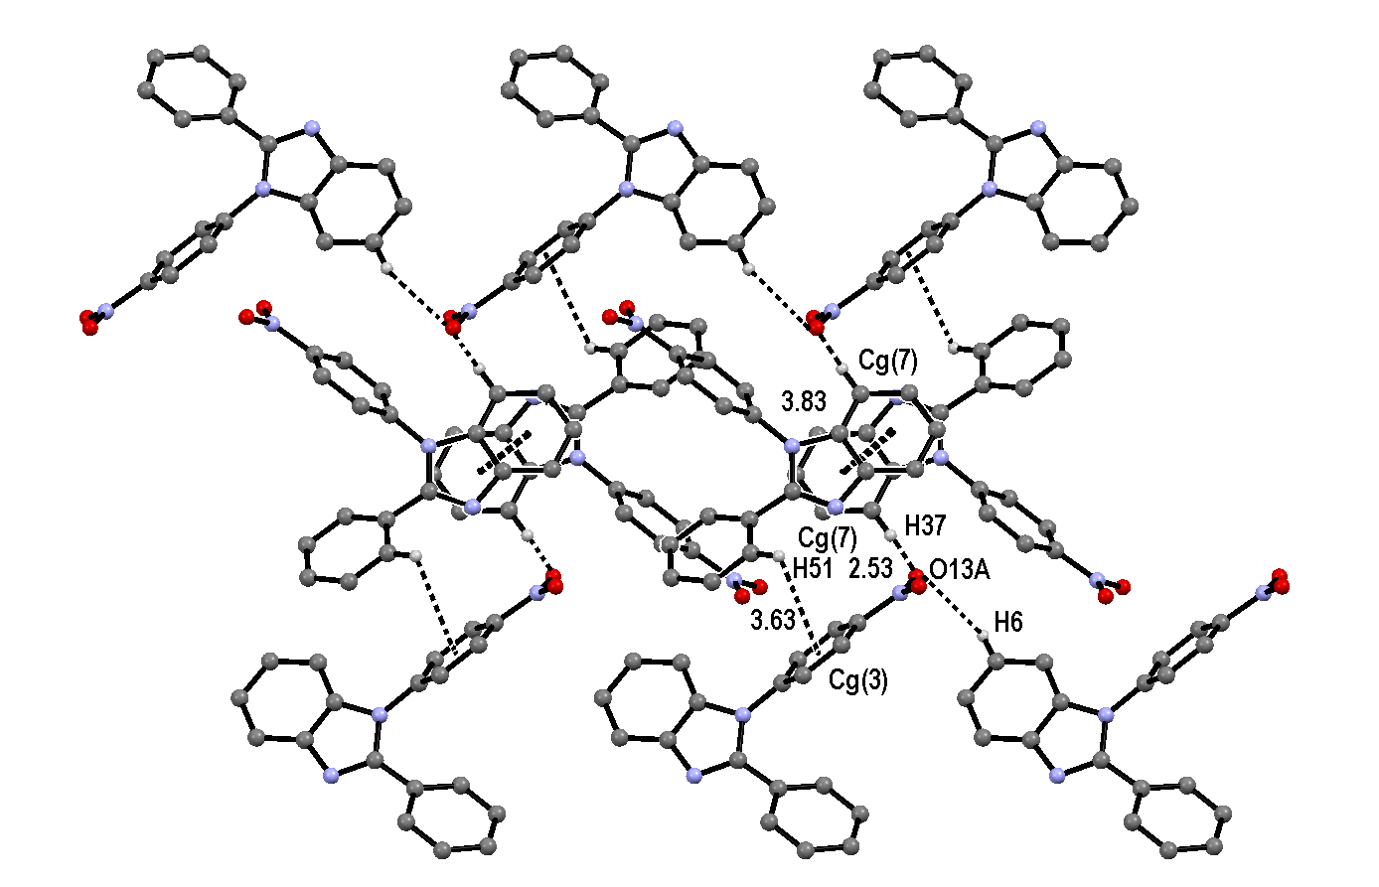

Figura 2 interacciones intermoleculares C-H...Cg, C-H...O(grupo nitro)

Las interacciones C6-H6…O13A =2.80 (1+x,y,z), C7-H7….O43B 2.82 (1+x,y,z) y C36-H36…O43B = 2.52 (1+x,y,z), para este arreglo se reportan dos interacciones C-H…Cg, C14-H14…Cg(19) 2.80, C44-H44…Cg(14)…2.82 ver figura 3.
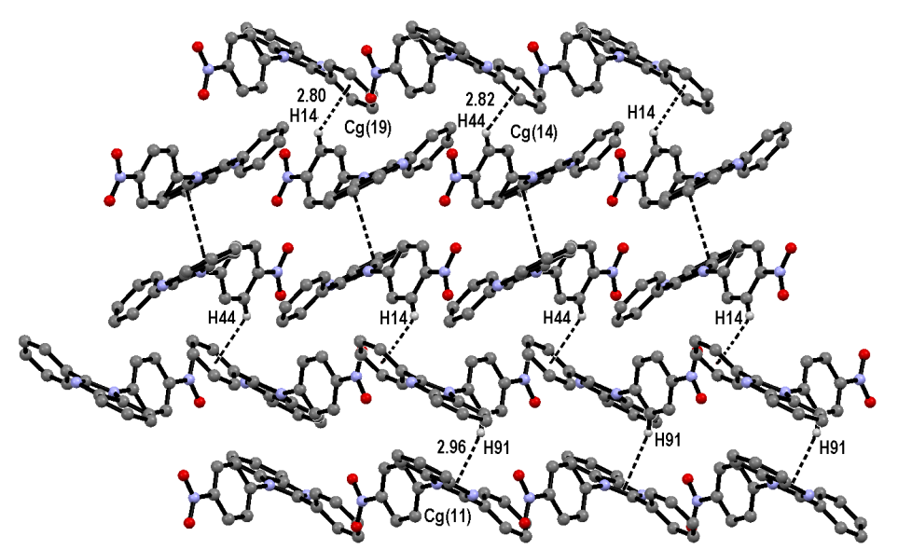

Figura 3. Interacciones intermoleculares C-H…Cg para el primer par de moléculas.

4. CONCLUSIONES
El arreglo cristalino de las moléculas independientes definidas en la unidad asimétrica del bencimidazol de interés es soportado por las diferentes interacciones intermoleculares C-H···π, C-H...O, C-H···N y .π···π. También es importante mencionar que estas moléculas les gusta agruparse por pares A con B y C con D.

BIBLIOGRAFÍA
1. J. Bernstein, , R. E., Davis, L. Shimoni, L. & N.-L. Chang, 1995. Angew. Chem. Int. Ed.
Engl. 34, 1555–1573.
2. Farrugia, L. J. (2012). J. Appl. Cryst. 45, 849–854.
3. G.M, Sheldrick, (2008). Acta Cryst. A64, 112–122
4. J. E. Gonzalez-Padilla, M, C. Rosales-Hernandez, Itzia I. Padilla-Martınez, E. V. Garcıa-Baez,S. S. Rojas-Lima and V. Salazar-Pereda, Acta Cryst. (2014). C70, 55–59

